Анкета ребенка
Захар Ш.

Пол Мужской  Дата рождения 2006 г.р.  Приметы Левый глаз прикрыт, не открывается полностью  Цвет волос Темно-русые  Цвет глаз Серый | 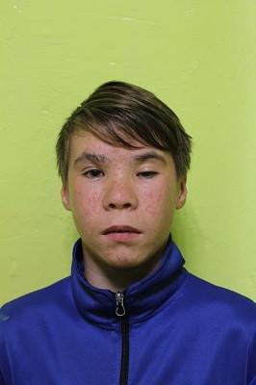
Сведения о ребенке
Особенности характера Очень самостоятельный и серьезный мальчик. Это любознательный ребенок, поэтому ему все интересно. Очень любит общение со взрослыми. Задает много вопросов. Обожает подвижные игры.
Место нахождения (жительства) ГБОУ «Галтайская специальная (коррекционная) школа-интернат» у. Галтай Мухоршибирского района
Возможная форма устройства ребенка Усыновление, Опека, Попечительство
Видеоанкета https://changeonelife.ru/videoprofiles/zahar-sh-respublika-buryatiya/

